NOTA DE PRENSA
Descarga todos los documentos, fotografías y vídeos de la rueda de prensa

Una macroencuesta demuestra la situación insostenible de las enfermeras: el 85% ha visto afectada su salud mental por la pandemia y la mitad se plantea abandonar la profesión

- La pandemia ha tenido efectos demoledores en la salud de las enfermeras: la incidencia de contagios multiplica por 2,3 la general; un tercio ha sufrido depresión; 6 de cada 10 insomnio; y algo más de dos terceras partes, episodios graves de ansiedad (67,5%).
- Aseguran que para poder prestar una asistencia adecuada es necesario doblar el número de profesionales en plantilla y califican su situación como insostenible: casi la mitad (46.5%) se ha planteado incluso abandonar la profesión y 3 de cada 10 no volverían a estudiar la carrera. El 62.8% de los profesionales que podrían obtener la jubilación, baraja solicitarla, aunque afecte negativamente a sus pensiones.

- Las enfermeras califican con un rotundo suspenso aspectos como la conciliación de la vida familiar (2,97 sobre 10), carga de trabajo (3,35), reconocimiento de la carrera profesional (2,92), salario (3,37) y desarrollo de las especialidades (2,28).
- Tras los aplausos, la profesión enfermera se siente abandonada y ha perdido la fe en ver resueltos los obstáculos y precariedades que sufre cada día. Casi el cien por cien (98,7%) ni se siente reconocida por los políticos ni confía en que estos den soluciones y el 91,7% cree necesario movilizarse.

Madrid, 7 de febrero de 2022.- Dos años prácticamente ininterrumpidos de pandemia por COVID han tenido un impacto demoledor en las enfermeras y enfermeros que trabajan en España. Y el problema es que no se atisba la salida porque la lucha contra el virus mantiene en un bucle asistencial a casi el 80 por ciento de los profesionales, que se ve obligado a dedicar la mayor parte de su tiempo de trabajo al COVID y no puede prestar la asistencia que querría al resto de sus pacientes. El resultado de tantos y tantos meses de desgaste ha tenido consecuencias muy graves para la salud metal de estos profesionales, ya que un tercio de ellos (33%) reconoce haber sufrido depresión, 6 de cada 10 confirman haber padecido insomnio (58,6%) y algo más de dos terceras partes ha tenido episodios graves de ansiedad (67,5%). Estos son algunos de los resultados y conclusiones extraídos de la mayor encuesta realizada jamás en España en el sector enfermero: han participado 19.300 enfermeras y enfermeros durante las primeras semanas de enero de 2022.
Se trata del estudio “Radiografía de la situación profesional y emocional de la profesión enfermera”, que se ha presentado esta mañana en una rueda de prensa virtual en la que han participado Florentino Pérez Raya, José Ángel Rodríguez, José Luis Cobos y Diego Ayuso, presidente, vicepresidentes segundo y tercero y secretario general del Consejo General de Enfermería de España. Tal y como han explicado, se trata de una macroencuesta histórica que pone de manifiesto la situación insostenible que vive la profesión enfermera y su creciente indignación. Tal y como ha explicado Pérez Raya, “nuestro objetivo era cuantificar y conocer con exactitud el impacto generado por el COVID-19 entre las 275.000 enfermeras y enfermeros en activo que trabajan en centros sanitarios, públicos y privados, de toda España. Los resultados conforman una radiografía fiable, rigurosa y completa de la situación emocional y profesional en el sector”. El trabajo demográfico ha sido desarrollado por el Consejo General de Enfermería de España en coordinación con el resto de la Organización Colegial al completo (Colegios provinciales y Consejos Autonómicos). Se ha pedido la participación a través de mensajes y un emailing personalizado realizado a la base de datos de los colegiados y colegiadas y el trabajo demoscópico ha estado supervisado por los expertos del Instituto Análisis e Investigación.
Florentino Pérez Raya ha aseverado que estamos ante “una radiografía rigurosa que viene a demostrar la presión asistencial y de todo tipo a la que están sometidas las enfermeras.Una situación que viene de muy atrás y que desde hace dos años se ha agravado por la pandemia del COVID”. Recordando que “España sufre un déficit crónico de enfermeras que pone en peligro el sistema sanitario y el bienestar de una sociedad cada vez más envejecida y aquejada de enfermedades crónicas, unos ciudadanos con una creciente necesidad de cuidados. De verdad, no podemos seguir maltratando a una profesión fundamental para la salud de la población y para el futuro de la sostenibilidad del sistema sanitario, ni mantener con un número de profesionales que está a años luz de las necesidades asistenciales de la profesión, no podemos estar tan alejados de países de nuestro entorno y nivel socioeconómico como Reino Unido o Francia”.
Profesionales extenuados que se replantean la vocación e incluso abandonar
Los resultados del estudio ponen de manifiesto la situación insostenible en la que se encuentran las enfermeras: están extenuadas, desmotivadas y, muchas de ellas, a punto de “abandonar la profesión”: así, casi la mitad (46.5%) ha barajado la posibilidad de dejar la profesión y 3 de cada 10 de los profesionales (28.4%) no volverían a estudiar la carrera si pudiesen dar marcha atrás. El 62.8% de los profesionales que reúnen los requisitos para obtener la jubilación en cualquiera de sus fórmulas, se está planteando solicitarla. Tras los aplausos durante el confinamiento, la profesión enfermera se siente absolutamente abandonada y ha perdido completamente la fe en llegar a ver resueltas algún día las diferentes dificultades, obstáculos y precariedades que tiene que sufrir jornada tras jornada. Y es que, prácticamente, el cien por cien (98,7%) de los profesionales ni se siente reconocido por los políticos ni confía en que estos den soluciones.
Pérez Raya ha destacado que, “las enfermeras llevan décadas denunciando las condiciones laborales que tienen que soportar con contratos precarios que duran incluso días sueltos, rotaciones por todo tipo de servicios clínicos, salarios muy bajos, pérdida de poder adquisitivo durante una década y altas cargas asistenciales por tener una de las ratio de enfermera por paciente más baja de Europa. La sobrecarga asistencial, que ha supuesto la pandemia por COVID-19 para todas ellas, ha sido la puntilla para esta profesión, tanto en el ámbito profesional, como en el emocional”. Así, el descontento y la indignación actual de las enfermeras es tan generalizado que el 91,7% de las enfermeras y enfermeros cree que es necesario movilizarse ya para decir ¡basta ya! y conseguir medidas efectivas que pongan solución a factores como la sobrecarga de trabajo, el agotamiento físico y mental, las condiciones laborales, el reconocimiento profesional y el desarrollo efectivo de las especialidades enfermeras, entre otros temas.
COVID: consecuencias psicológicas y emocionales
El estudio demuestra, por primera vez y con absoluta evidencia científica, el coste psicológico y emocional que ha supuesto la pandemia por COVID para las enfermeras y enfermeros españoles. Así el 84,7% de profesionales reconoce que se ha visto afectada su salud mental por culpa de la pandemia, una huella que ha resultado aún más profunda entre los profesionales que trabajan en Cuidados Intensivos, Atención Primaria, Sociosanitaria y Urgencias. Los enfermeros y enfermeras han respondido claramente cuál ha sido su afectación a nivel psicológico y mental y es demoledor porque un tercio reconoce haber sufrido depresión (33%); 6 de cada 10 confirman haber padecido insomnio (58,6%) y algo más de dos terceras partes ha tenido episodios graves de ansiedad (67,5%) por culpa de la pandemia. Asimismo, el COVID ha generado episodios de estrés en el 88,5% de los profesionales y el 58,4% temor y miedo.

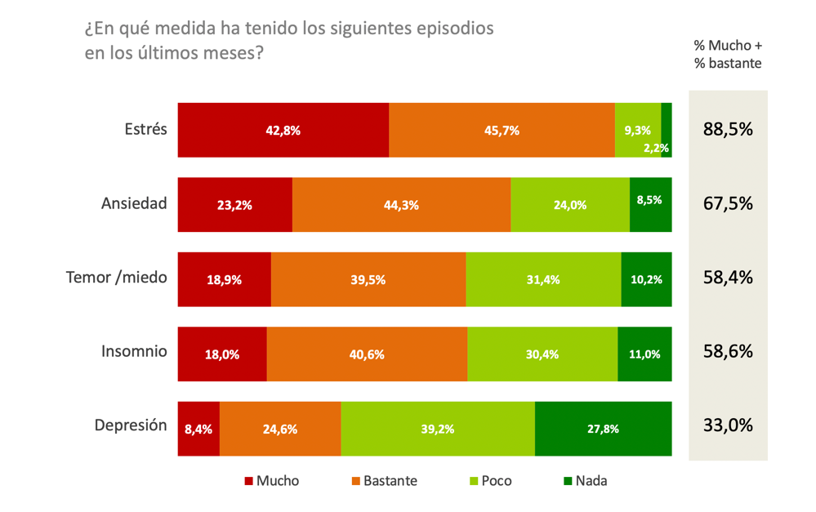

Si analizamos las consecuencias psicológicas y emocionales de la pandemia por COVID en base al área de trabajo asistencial de los profesionales, los resultados dejan muy claro que Cuidados Intensivos, Urgencias y Sociosanitario son las áreas donde se manifiestan con más fuerza las consecuencias emocionales del COVID en la profesión.
La encuesta pone de manifiesto también que el 16,5% de las enfermeras se han visto obligadas a pedir la baja por ansiedad, estrés o agotamiento mental. Y la mayor incidencia de bajas por estos motivos la presentan las profesionales del área sociosanitaria (19,1%).
La incidencia COVID en las enfermeras multiplica por 2,3 la general: el estudio ha analizado también cuál ha sido la incidencia de contagios COVID entre los propios profesionales de Enfermería y los resultados ponen de manifiesto que prácticamente la mitad de los profesionales (un 48%) ha padecido esta enfermedad que tiene en vilo al mundo desde hace dos años y, de todos ellos, un 14,5% ha estado contagiado ya dos o más veces. La incidencia de COVID-19 en las enfermeras y enfermeros (48%) supera ampliamente a la de la población general (que está situada en torno a un 21%) y demuestra el coste epidemiológico y psicológico que ha supuesto para los profesionales.
Duplicar profesionales para dar respuesta asistencial
Las enfermeras y enfermeros que han participado en el estudio también analizan las propias plantillas de profesionales en las que trabajan para saber si sería necesario contratar más enfermeras para poder dar respuesta a las necesidades asistenciales de los pacientes a los que están atendiendo en sus centros y servicios clínicos. Las conclusiones son claras: en la situación actual sería necesario prácticamente doblar el número de enfermeras/os en plantilla para poder prestar una asistencia adecuada a sus pacientes. Así, el 93,6% de las enfermeras considera que habría que incrementar las plantillas. La opinión mayoritaria es que se debería aumentar entre el 33% y el 100% la plantilla de profesionales. En resumen, de media creen que donde hay 3 enfermeras, debería haber entre 4 y 6.
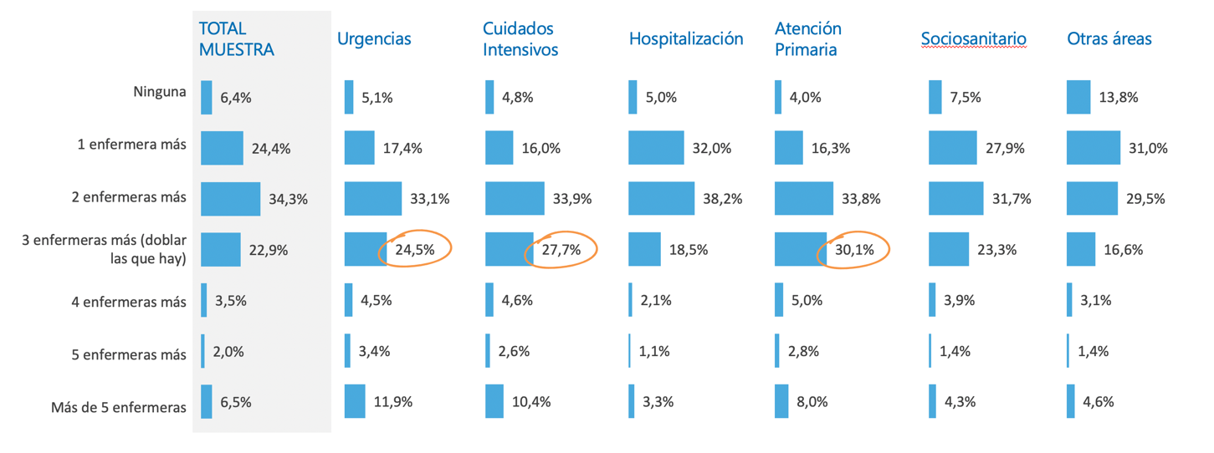
Si analizamos estos mismos datos acerca en base a las áreas de trabajo en la que prestan su asistencia las enfermeras, observamos que, si bien la necesidad de ampliar las plantillas es bastante similar en las distintas áreas, resulta sustancialmente primordial en atención primaria, cuidados intensivos y urgencias.

Condiciones de trabajo pésimas
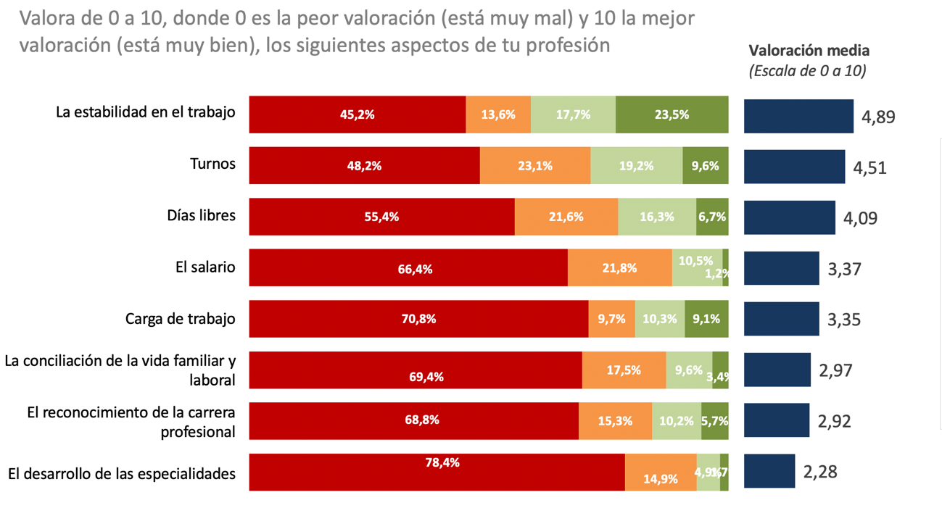
La investigación también ha analizado las diferentes condiciones de trabajo de las enfermeras respecto a variables relacionadas con el entorno laboral y se constata claramente la indignación de las enfermeras con cada uno los distintos aspectos porque ninguno de ellos logra aprobar en una escala de 0 a 10, y la mayoría está por debajo del cuatro. Estamos, por tanto, ante una profesión que suspende sus condiciones laborales y profesionales. De todos los aspectos que se han preguntado, el mejor valorado, aunque no alcanza el aprobado tampoco, es de la estabilidad laboral (4,89 sobre 10) seguido de los turnos (4,51); mientras que en el resto de aspectos las notas son mucho más bajas: conciliación de la vida familiar (2,97), reconocimiento de la carrera profesional (2,92), carga de trabajo (3,35), salario (3,37) y desarrollo de las especialidades (2,28).

Unanimidad respecto a conseguir el nivel A1
Finalmente, esta radiografía enfermera pone de manifiesto que la profesión respalda de forma unánime la lucha puesta en marcha por la Organización Colegial para conseguir que las enfermeras sean incluidas en el Grupo A1 del personal de la Administración General de Estado. Así, el 96,9 por ciento de los profesionales encuestados creen que es fundamental el reconocimiento de la categoría A1 para su profesión. A este respecto, cabe destacar que las enfermeras llevan años denunciando la injusticia que supone que estén incluidas en la categoría A2 del personal de la administración pública porque en base a su formación universitaria (Grado Universitario de 240 créditos) y su nivel de responsabilidad (en sus manos está la vida de los pacientes) deberían estar incluidas en el mismo nivel que otras profesiones con idéntica formación universitaria, siendo esto una discriminación absoluta hacia las enfermeras y enfermeros.
Una profesión dispuesta a movilizarse
El descontento y la indignación de las enfermeras con sus condiciones laborales, con el reconocimiento social y con la falta absoluta de confianza en los políticos tiene claras consecuencias a la hora de valorar posibles acciones a llevar a cabo para decir “¡basta ya!”. Así, el 91,7% de los profesionales entiende que es necesario movilizarse para conseguir reacciones y medidas políticas claras que pongan solución efectiva a factores como la carga de trabajo, por el agotamiento físico y mental, y para reclamar mejoras laborales y un desarrollo efectivo de las especialidades enfermeras, entre otros temas, la sensación de abandono por parte de la administración es absoluto en la profesión. Además, el estudio pone de manifiesto que el 75,9% de las enfermeras encuestadas participaría en esas movilizaciones.
El Consejo General de Enfermería ha recogido las demandas de los profesionales, compartidas por toda la Organización Colegial, y las ha plasmado en un decálogo que recopila las reivindicaciones más importantes de la profesión enfermera, debido a la inacción política y que se traducen en una enfermería a punto de tirar la toalla.

